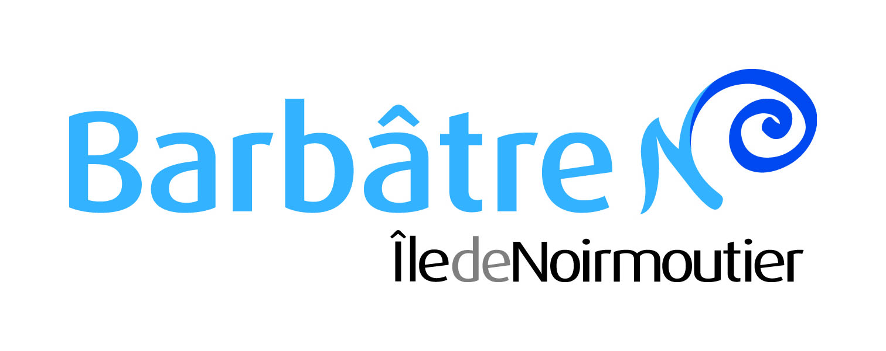 FICHE DE POSTE
CHARGE DE LA MEDIATHEQUE
-
ET RESPONSABLE ADJOINT A LA COMMUNICATION
ET A L’ANIMATION

DEFINITION :

Auprès des élus, sous l’autorité du responsable de service :

- Participe à la transformation de la bibliothèque municipale en médiathèque. Rédige le projet culturel, scientifique, éducatif et social. Gère la structure.
- Conçoit et met en œuvre des actions de communication. Développe la création, assure la qualité et la cohérence des formes et des contenus de communication (bulletin municipal, site web, plaquettes de saison, réseaux sociaux).
- Aide à l’animation du territoire lors des évènements municipaux et associatifs.

DESCRIPTION DU POSTE :

Fonction : Chargé de la médiathèque, Adjoint à la communication et à l’animation

Affectation/service : Culturel

Catégorie : C

Cadre d’emplois : Adjoint Territorial du Patrimoine – Adjoint Territorial du Patrimoine Principal de seconde ou de première classe

Temps de travail : 35h

Conditions d'exercice

- Travail en bureau, déplacements fréquents
- Horaires irréguliers avec amplitude variable en fonction des obligations professionnelles
- Rythme de travail souple
- Disponibilité, présence lors des évènements et des manifestations (week-end, soirées et jours fériés)
- Obligation de réserve

Autonomie et responsabilités

- Large autonomie dans l'organisation du travail
- Définition des missions du service en cohérence avec les orientations générales et après validation des instances délibérantes
- Responsable des ressources (budgétaires, matérielles) du service Médiathèque
- Activités définies, suivies et évaluées par le supérieur hiérarchique
- Encadrement d'une équipe de bénévoles
- Force de proposition auprès du responsable et de l'autorité territoriale
- Échanges avec les autres services
- Relations avec l'ensemble des partenaires économiques et sociaux de la collectivité

Rattachement hiérarchique :

Supérieurs hiérarchiques : Maire
Directrice Générale des Services
Responsable des affaires culturelles, de l’animation et de
La communication

Relations fonctionnelles

- Échanges fréquents avec les élus, la direction générale des services, le responsable des affaires culturelles, de l’animation et de la communication
- Relations constantes avec l'ensemble des services
- Echanges avec les bénévoles et les utilisateurs de la médiathèque
- Participation à l’animation de la commission culture
- Relations avec de multiples opérateurs et acteurs (Bibliothèque départementale de la Vendée, Direction Régionale des Affaires Culturelles)
- Relations avec l'ensemble des partenaires économiques, sociaux et culturels de la collectivité
- Échanges avec les prestataires de services (graphistes, imprimeurs, etc.)

Activités principales

Chargé de la médiathèque :

Transformation de la bibliothèque municipale en médiathèque

- Rédaction du projet culturel, scientifique, éducatif et social
- Rédaction d’un règlement intérieur
- Préparation de l’accueil public
- Préparation de l’aménagement du futur local et de l’installation des collections
- Acquisition et formation aux différents matériels
Gestion au quotidien

- Accueil du public (inscriptions, prêts, retours, renseignements)
- Veiller au parfait fonctionnement de l’établissement
- Faire respecter le règlement intérieur
- Alerter et prendre les décisions nécessaires à la sécurité des personnes et du matériel
- Coordonner la qualité de l’accueil et des services offerts aux publics
- Proposer et animer des ateliers de lecture (accueil d’auteur, soirée à thème…)
- Développer l’accueil des groupes scolaires sous forme d’animation
- Participer au développement du multimédia envers les usagers (renseigner, former et animer des ateliers)
- Recruter, coordonner et animer une équipe de bénévoles
- Evaluer l’activité de la médiathèque
- Acquisition, catalogage et équipement des documents
- Responsable de la gestion de la régie municipale de la médiathèque

Responsable adjoint à la communication et à l’animation :

- Organisation d'actions de communication et de relations publiques
- Conception et/ou réalisation de produits de communication
- Production de contenus
- Développement des relations avec la presse et les médias
- Aide à l'élaboration d'une politique culturelle et d’animation
- Aide à l’élaboration de la programmation (festival la Déferlante, la Rue Marmaille etc…)
- Accueil des artistes et aide à la mise en place des animations.

Profil recherché

- Formation aux métiers du livre
- Bonne culture générale
- Expérience appréciée sur un poste similaire
- Permis B
- Rigueur exigée
- Sens de l’accueil
- Savoir travailler en équipe
- Prise d’initiatives
- Polyvalence
- Bonnes qualités rédactionnelles
- Maitrise des outils informatiques, des moyens de communication et des nouvelles technologies

